I N F O R M A Č N Í Z P R A V O D A J

k n i h o v n í k ů J i h l a v s k a

2/2009

PŘEDSTAVUJEME OCENĚNÉ KNIHOVNY



Tak jako minulé roky i letos se v knihovně v Havlíčkově Brodě sešli knihovníci kraje Vysočina, aby převzali ocenění za záslužnou práci ve svých knihovnách. Za okres Jihlava byly oceněny knihovny v Kostelci, Krahulčí a ve Stonařově.

V krajském kole soutěže Vesnice roku dostaly knihovnice v Kamenici diplom za vzorné vedení obecní knihovny.

Kostelec

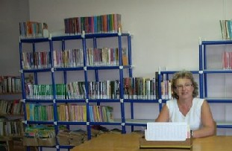

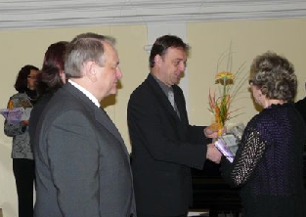Knihovna v Kostelci se od roku 1983, kdy ji převzala paní Hana Hofbauerová, řadí mezi nejaktivnější knihovny na Jihlavsku. Pozoruhodné je, že v době, kdy si mnoho knihovníků stěžuje na malý zájem dětí o knihy, tvoří v Kostelci děti polovinu všech čtenářů. Možná je to tím, že se v roce 2005 knihovna přestěhovala do budovy školy. Toto spojení je oboustranně výhodné. Škola knihovnu využívá při informačních lekcích v hodinách literatury a děti se sem pak rády vrací vypůjčit si knihu nebo podívat se na internet. Svůj podíl na tom má jistě i příjemné prostředí - knihovna je vkusně zařízena hezkým barevným nábytkem. K dispozici jsou 2 notebooky s přístupem na internet.

Paní Hofbauerová si několikrát ročně sama vybírá z výměnného fondu MěK Jihlava nejvhodnější knihy pro své často náročné čtenáře, kteří se vyznačují ještě jednou zvláštností. Objemné knihy je neodrazují, naopak, jsou zde vyhledávané.

Krahulčí

Knihovnice paní Maria Čechová patří mezi nejdéle pracující knihovníky regionu Jihlava. O knihovnu se vzorně stará již od roku 1974.

Po dostavbě kulturního domu v roce 1983 knihovna získala pěknou místnost v přízemí. Hezké prostředí přilákalo více čtenářů a tím i značně vzrostlo množství výpůjček. Knihovna se stala oblíbeným místem setkávání občanů všech věkových skupin, zejména však dětí. Paní Čechová, jako dlouholetá učitelka základní školy umí probudit u dětí zájem o knihy a čtenářství. Pravidelně pořádá besedy pro děti ze ZŠ a MŠ, dlouhá léta vedla recitační kroužek. Do knihovny nakupuje velmi pěknou a kvalitní literaturu, na kterou OÚ ročně poskytuje 10 000,- Kč. Na doplnění využívá i výměnných souborů.

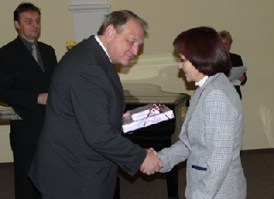

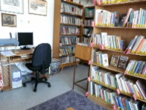

V roce 2008 byla knihovna za pomoci grantu kraje Vysočiny "Líbí se nám v knihovně" vybavena novými regály, svítidly, kobercem. Na začátku letošního roku byl vložen celý fond do počítače. V současnosti se pracuje na plné automatizaci knihovny, která zajistí jejím uživatelům ještě kvalitnější služby.

Stonařov

Knihovně Městyse Stonařov se obětavě věnuje 10 let knihovnice paní Věra Pryclová.
Knihovna je léta umístěna v pěkném prostředí kulturního domu a svým čtenářům nabízí po provedených aktualizacích řadu velmi pěkných nových knih. Úřad Městyse, dříve obecní úřad, každoročně přispívá na nákup částkou 10 000, - Kč. Financuje i odebírání 2 titulů žádaných časopisů. Paní Pryclová rovněž pravidelně zajíždí do MěK Jihlava pro výměnné soubory na doplnění stálého fondu. Úzce spolupracuje s úřadem v obci a na většině akcí se podílejí společně. Kromě knihovnických služeb se paní Pryclová v obci stará o starší nemohoucí občany. Vedle ostatní pomoci je určitě vždy potěší, když si mohou přečíst pěknou knihu, kterou paní Pryclová umí každému dobře vybrat.

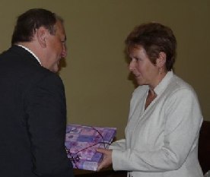

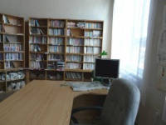

Úřad Městyse zakoupil do knihovny nový počítač se čtečkou a vybavil ji novým stolem a křeslem. Knihy byly během roku vloženy do knihovnického automatizovaného systému CLAVIUS REKS a v současné době se připravuje zahájení plně automatizovaného výpůjčního procesu.

Kamenice

Paní Marie Rečová a paní Jaroslava Vébrová převzaly v soutěži Vesnice roku diplom za vzorné vedení obecní knihovny v Kamenici.

Paní Marie Rečová převzala knihovnu v roce 2000. Od té doby prodělala knihovna velké změny. Nyní je plně automatizovaná, má 3 počítače, z toho 2 připojené na internet. V minulém roce se do knihovnické práce zapojila paní Jaroslava Vébrová. Obě se výborně doplňují.

Velmi záslužná je především jejich práce s dětskými čtenáři. Zasloužený úspěch měla soutěž ,,Babičko, dědečku, povídej“. Ti z vás, kteří se zúčastňují pravidelných setkání dobrovolných knihovníků, si jistě vzpomenou na zajímavé vyprávění paní Rečové o tom, jak celá akce probíhala. Byla zaměřená na práci s regionální literaturou a na získávání znalostí o historii Kamenice, mimo jiné i z vyprávění starších obyvatel – prarodičů dnešních dětí.

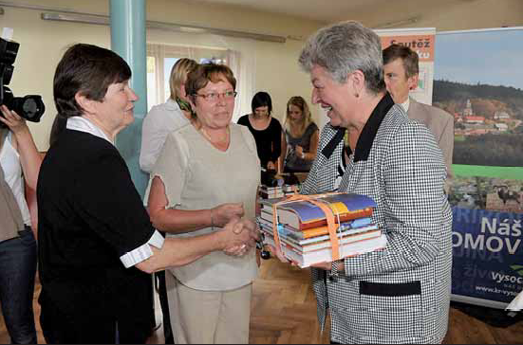

UPOZORNĚNÍ
Grantový program ,,Líbí se nám v knihovně“ z fondu Vysočiny se zatím z důvodu ekonomické krize nebude vyhlašovat. Je to škoda, můžeme jen doufat, že se situace změní.

AUTOMATIZACE KNIHOVEN

V letošním roce se nám opět podařilo získat grant z programu VISK3. Mohli jsme proto zakoupit další licence knihovnického programu Clavius REKS. V našem okrese by tak mělo být plně automatizováno už 43 místních knihoven.

Všechno se nám ale nedaří podle našich představ. Jsou knihovníci a obecní úřady, se kterými spolupracovat je opravdu radost a taková práce všechny těší. Někde na vkládání knih do počítače zaměstnali brigádníky, někteří knihovníci se velmi aktivně práce chopili sami. Naše uznání patří, mimo jiné, například paní Hofbauerové z Kostelce, která vložila fond, téměř 3 000 svazků v rekordním čase. Jinde jsme se nevyhnuli problémům, které velmi často vznikaly nedostatečnou komunikací s námi a podceněním nutnosti dodržovat katalogizační pravidla.

Pořád poněkud vázne rozjíždění výpůjčních protokolů, ale snad i to se nám časem podaří.

Dnes bychom vás chtěli seznámit s dalšími výhodami, které z automatizace knihoven vyplývají.

Pokud si na Vaše www stránky nebo na stránky Vaší obce umístíte odkaz na katalog Vaší knihovny (přístupové adresy přikládáme), může si tento katalog kdokoli kdykoli otevřít a podívat se, jaké knihy si u Vás může vypůjčit. Automaticky se tam zobrazí i všechny tituly z výměnných souborů. Může se také podívat na své konto čtenáře a přesvědčit se, které knihy má vypůjčené. Do budoucna bude možné si z domova knihy rezervovat. Knihovny, které mají www stránky od nás, na nich tento odkaz už mají umístěn.

Samozřejmě, že by výhody automatizace nebyly úplné, pokud by nebylo možné půjčovat také časopisy. Není to žádný problém. Jenom nám musíte nahlásit tituly, které odebíráte, a my Vám u nás založíme evidenční listy časopisů.

WWW STRÁNKY

Na naši žádost o poskytnutí materiálů na doplnění Vašich www stránek jste nereagovali, proto Vás znovu upozorňujeme, že si svoje stránky můžete spravovat sami. Přístupové heslo Vám rádi poskytneme.



*****************************************************************************
Tento občasník vydává ÚRS MěK Jihlava. Prosinec 2009. telefon: 567 167 855, 721 845 360, e-mail: region@knihovna-ji.cz
Adresa: Městská knihovna Jihlava, Útvar regionálních služeb, Hluboká 1, 586 01 Jihlava
Určeno veřejným knihovnám regionu Jihlava.

